

МИНОБРНАУКИ РОССИИ

Федеральное государственное бюджетное образовательное учреждение высшего образования

**«МИРЭА – Российский технологический университет» РТУ МИРЭА**

ИКБ направление «Киберразведка и противодействие угрозам с применением технологий искусственного интеллекта» 10.04.01

Кафедра КБ-4 «Интеллектуальные системы информационной безопасности»

Отчёт по практической работе №3

по дисциплине: «Система для сбора событий и логов»

Группа: ББМО-02-22

Выполнил: Давыдов И.Д.

Проверил: Козачок А.В.

Москва, 2024

содержание

Введение 3

Ход выполнения работы 4

Шаг 1. Разворачиваем 2 виртуальные машины 4

Шаг 2. Настройка сетевого обмена 4

Шаг 3. Установка сервера Wazuh 5

Шаг 4. Установка агента Wazuh 6

Шаг 5. Изучим меню сканирования wazuh 6

Шаг 6. Создадим проверку целостности файлов 13

Шаг 7. Создадим настройку выявления уязвимостей 14

Шаг 8. Создадим выявление скрытых процессов 17

Шаг 10. Настройка выявления web shell attack 22

Заключение 23

# Введение

**Цель практической работы:** Выполнить установку и настройку Wazuh.

**Задачи:**

1. Разверните виртуальные машины (минимум 2 – сервер и агенты);
2. Обеспечить между ними сетевой обмен;
3. Развернуть на одной из ВМ сервер Wazuh;
4. Подключите агента используя документацию;
5. Убедившись, что агент установлен, зайдите на веб-интерфейс сервера wazuh и изучите предлагаемые пункты меню сканирования ресурса, доступные из коробки. Проанализируйте обнаруженные уязвимости;
6. Создайте проверку целостности файлов;
7. Настройте выявление уязвимостей в соответствии с документацией;
8. Настройте выявление скрытых процессов;
9. Настройте выявление SQL-инъекций;
10. Изучить выявление web shell attack;
11. Продемонстрируйте работу настроенных механизмов в отчете со скриншотами.

# Ход выполнения работы

# Шаг 1. Разворачиваем 2 виртуальные машины

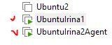Самым привычным образом создадим две виртуальные машины и установим на них ОС Ubuntu (рисунок 1.1).

Рисунок 1.1 – Созданные виртуальные машины

# Шаг 2. Настройка сетевого обмена

Для настройки сетевого обмена включим режим моста в настройках сети виртуальных машин. Проверим, что ВМ пингуются между собой (рисунок 1.2).

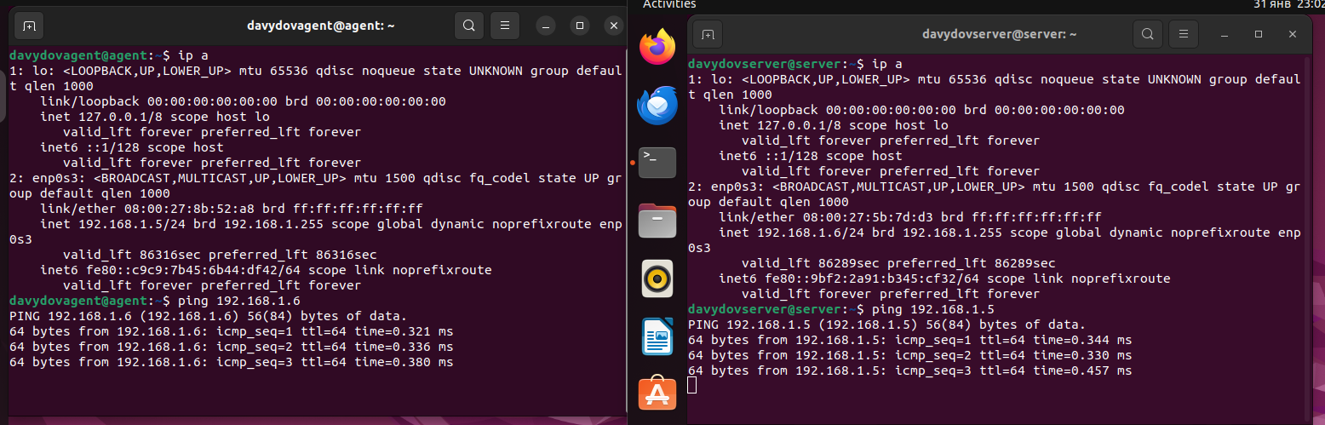

Рисунок 1.2 – Проверка сетевого обмена

# Шаг 3. Установка сервера Wazuh

Установка сервер wazuh через помощника установки. Для этого сначала скачиваем установочный скрипт и запускаем его командой «curl -sO https://packages.wazuh.com/4.5/wazuh-install.sh && sudo bash ./wazuh-install.sh -a» (рисунок 3.1).

=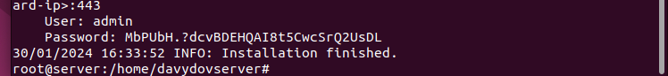

Рисунок 3.1 – Установка сервера Wazuh, видно Логин(admin) и Пароль(MbPUbH.?dcvBDEHQAI8t5CwcSrQ2UsDL)

# Шаг 4. Установка агента Wazuh

Для установки агента нам потребутся подключить репозиторий Wazuh, а затем уже задеплоить сам агент (рисунок 4.1).



Рисунок 4.1 – Установка агента Wazuh

# Шаг 5. Изучим меню сканирования wazuh

Логин и пароль нам был предоставлен в терминале по окончанию выполнения скрипта. Авторизуемся. Подключимся к веб-интерфейсу Wazuh по адресу https://192.168.1.7 (рисунок 5.1).

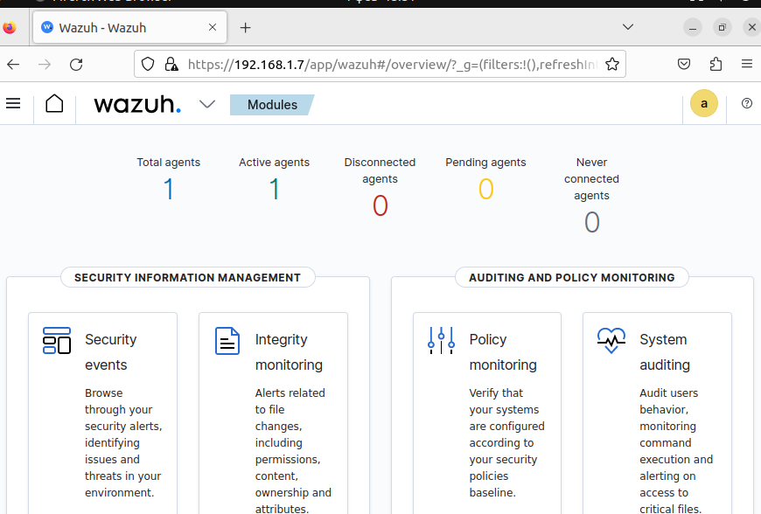

Рисунок 5.1 – Веб-интерфейс Wazuh

Видим подключённые агенты (рисунок 5.2).

Рисунок 5.2 – Агенты

Изучим предлагаемые пункты меню сканирования ресурса по умолчанию:

**Security events.**

В этом разделе мы можем увидеть предупреждения системы безопасности в виде дашбордов и в виде таблицы.

Cобытия безопасности (рис. 5.3-5.5).

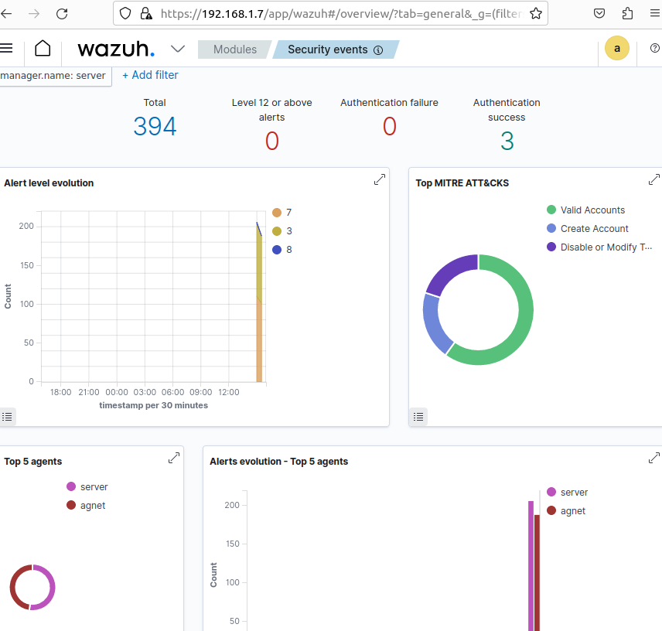

Рисунок 5.3 – Дашборд по событиям безопасности

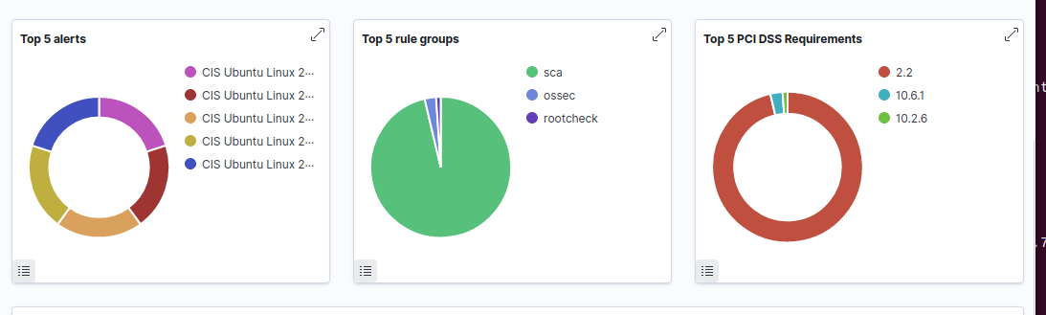

Рисунок 5.4 – Дашборд по событиям безопасности

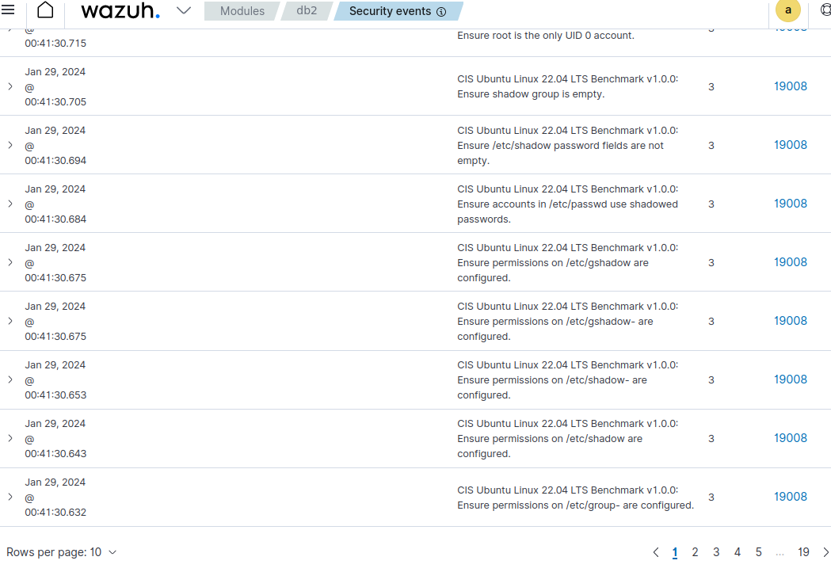

Рисунок 5.5 – Таблица по событиям безопасности

**Mitre Attack.**

Этот модуль сравнивает события безопасности с базой изученных тактик и техник злоумышленников, так называемой базой MITRE ATT&CK (рис. 5.6).

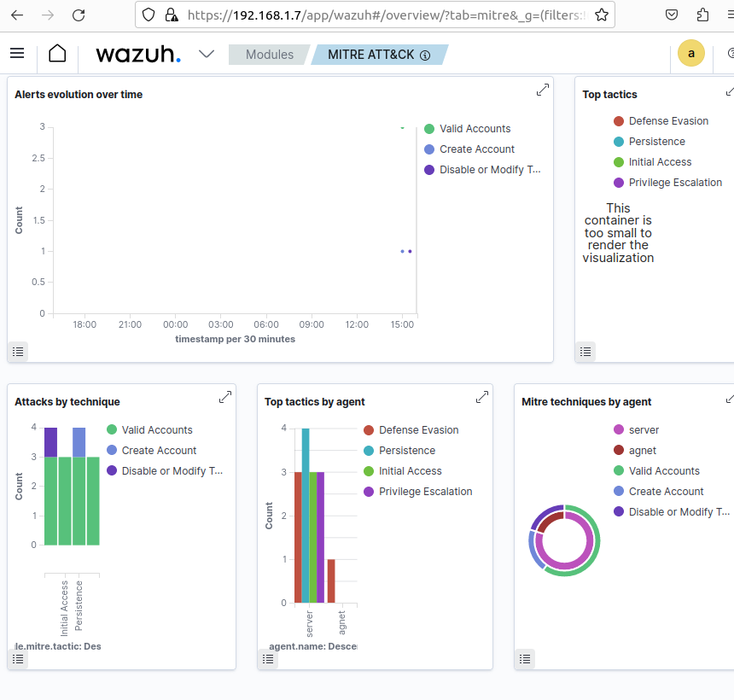

Рисунок 5.6 – Общий дашборд

**NIST 800-53.**

Этот модуль проводит проверку на соответствие требованиям стандарта NIST 800-53. NIST 800-53 – это стандарт информационной безопасности, который предоставляет перечень мер безопасности для федеральных информационных систем (рис. 5.7).

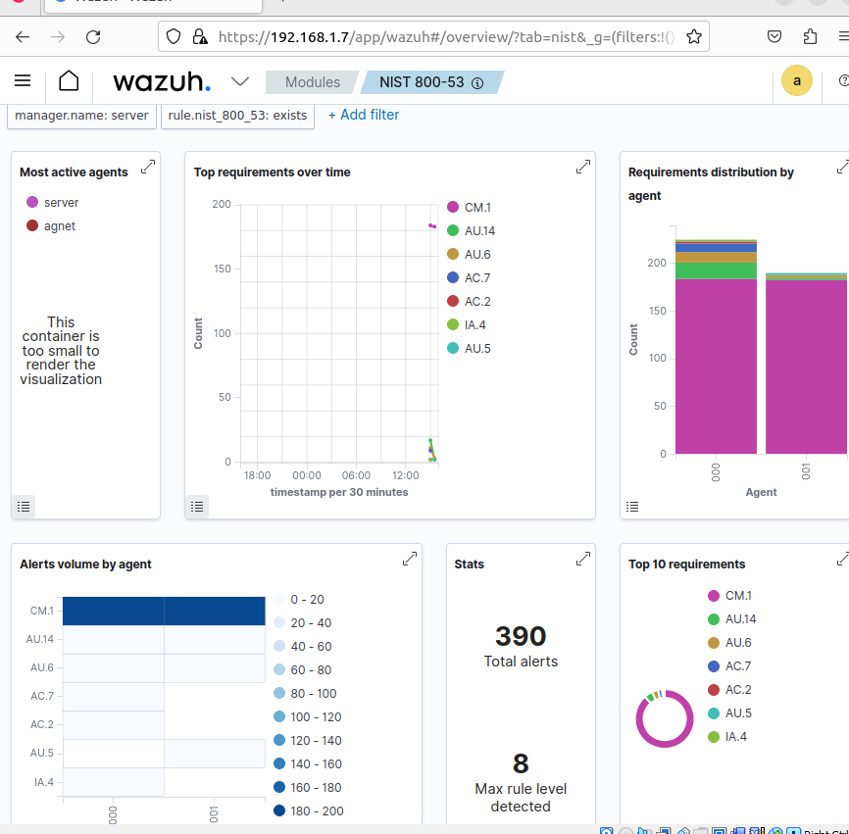

Рисунок 5.7 – Модуль NIST 800-53

**Security configuration assessment.**

Этот модуль сканирует активы в рамках аудита оценки конфигурации. В этом разделе мы можем увидеть алерты по событиям безопасности ОС в виде общей сводки (рисунок 5.8).

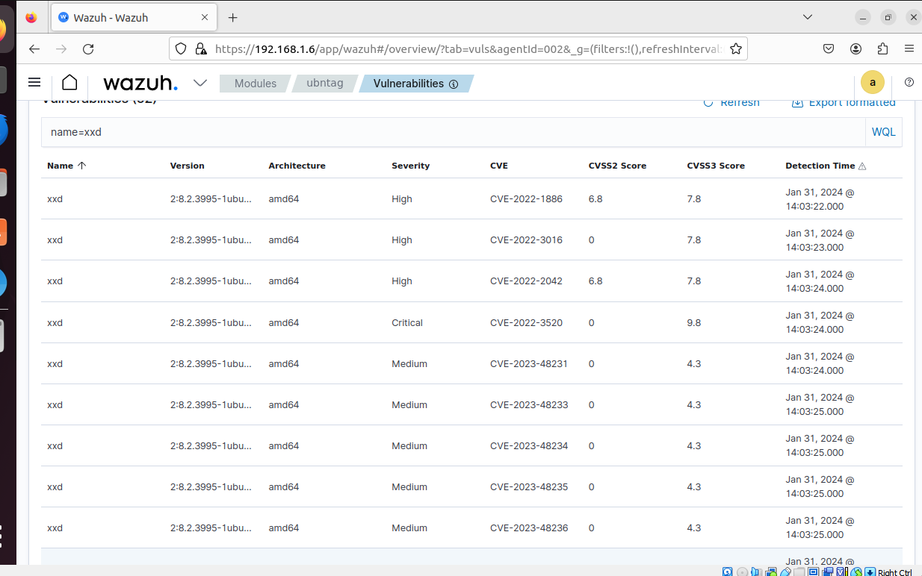

Рисунок 5.8 – vulnerabilities

**TSC (Regulatory compliance).**

Этот модуль проводит проверку на соответствие критериям доверенных служб для безопасности, доступности, целостности обработки, конфиденциальности и секретности.

**GDPR (Regulatory compliance).**

Этот модуль проводит проверку на соответствие общему регламент по защите данных (GDPR), который устанавливает правила обработки персональных данных.

**HIPAA (Regulatory compliance).**

Этот модуль проводит проверку на соответствие закону о переносимости и подотчетности медицинского страхования 1996 года (HIPAA), который обеспечивает конфиденциальность и безопасность данных для защиты медицинской информации.

**PCI DSS (Regulatory compliance).**

Этот модуль проводит проверку на соответствие требованиям стандарта PCI DSS. PCI DSS (Payment Card Industry Data Security Standard) – это стандарт безопасности данных платёжных карт, учреждённый международными платёжными системами Visa, MasterCard, American Express, JCB и Discover.

# Шаг 6. Создадим проверку целостности файлов

Отредактируем конфигурацию агента /var/ossec/etc/ossec.conf добавив в список проверяемых папок /home (рис. 6.1).

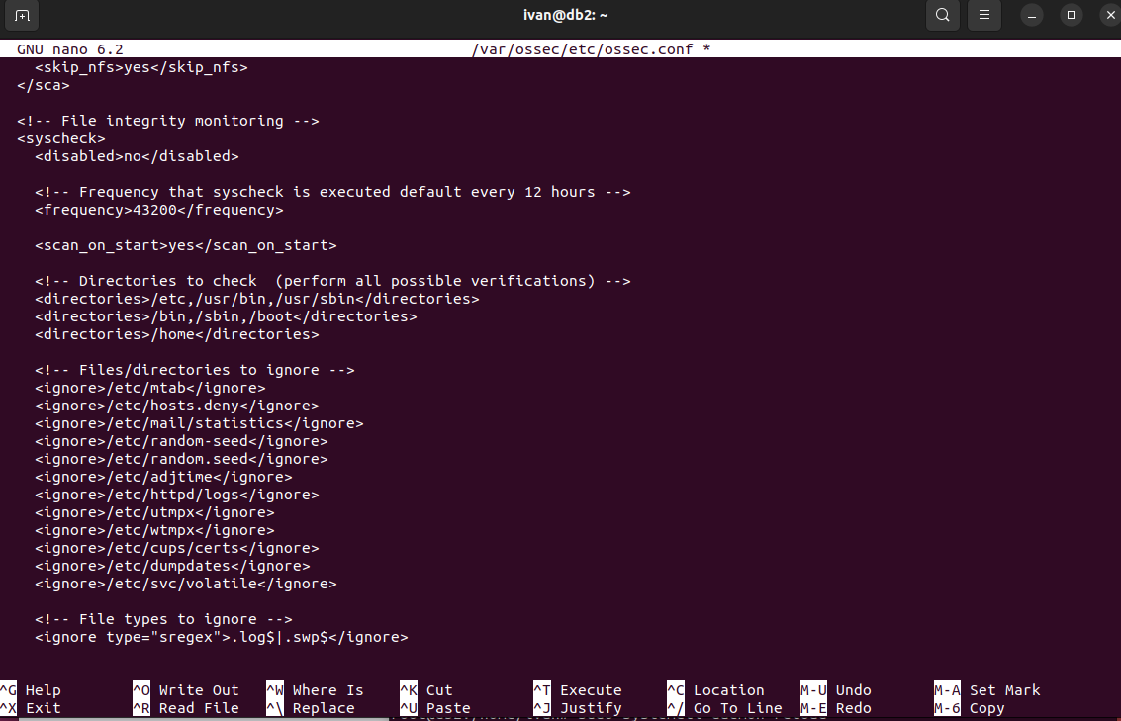

Рисунок 6.1 – Добавление директорий и файлов к мониторингу файловой системы

Видим добавленные файлы из папки /home (рис. 6.2).

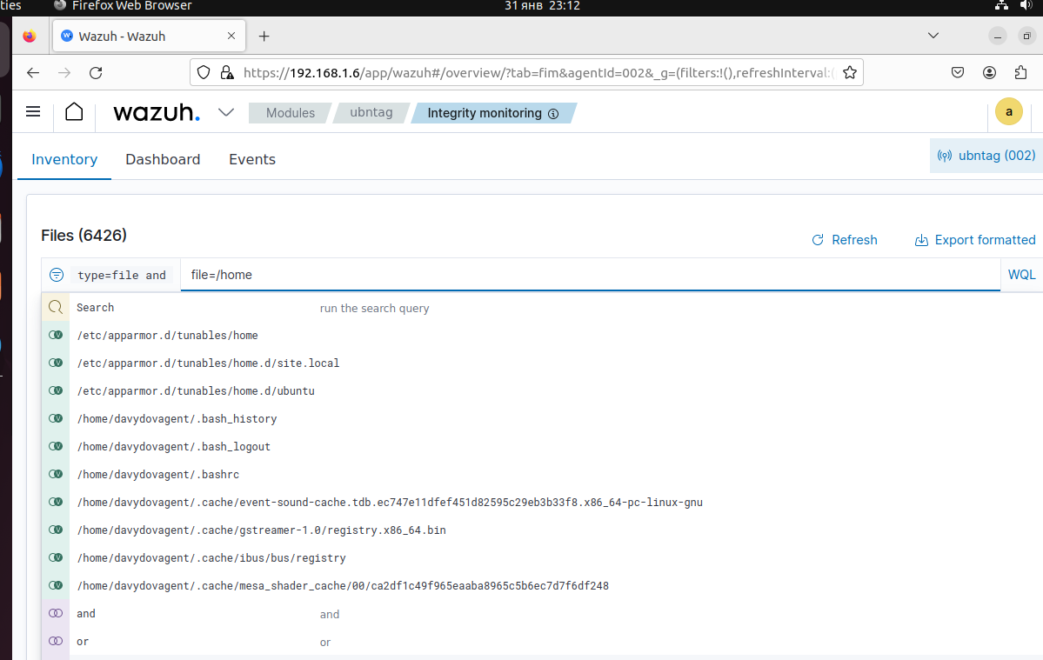

Рисунок 6.2 – Добавленная директория

# Шаг 7. Создадим настройку выявления уязвимостей

Сконфигурируем общего агента на сервере. Добавление раздела, отвечающего за syscollector в конфигурационный файл агента или сервера представлен на рисунке 7.1.

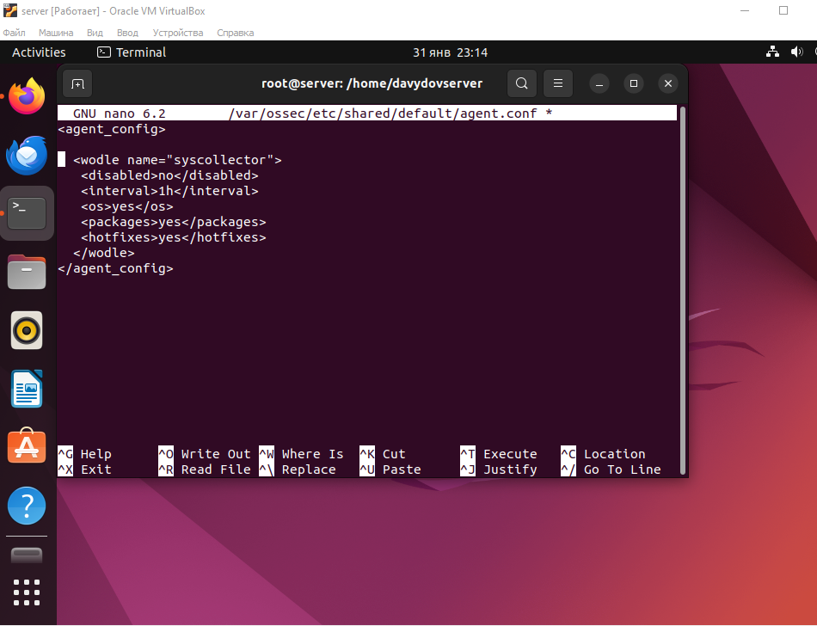

Рисунок 7.1 – Подключаем syscollector

Активация модуля детектора уязвимостей и указание операционных систем агентов в конфигурационном файле сервера. Включим обнаружение уязвимостей для Ubuntu (рис. 7.2).

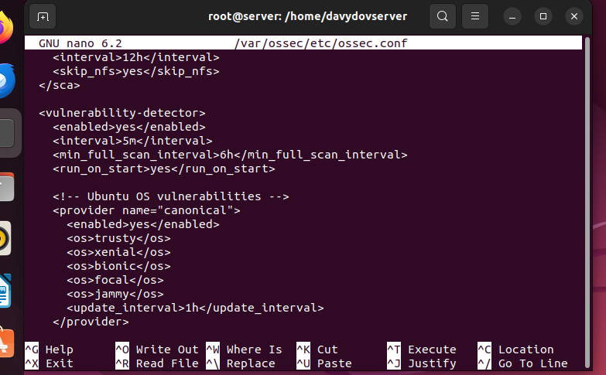Рисунок 7.2 – Активация детектора и подключение ОС агентов

Перезапуск сервиса агента и/или сервера для применения изменений (рис.

7.3).

Рисунок 7.3 – Перезапуск сервиса сервера Видим список уязвимостей (рис. 7.4).



Рисунок 7.4 – События детектора уязвимостей

# Шаг 8. Создадим выявление скрытых процессов

Установим rootkit.

Изменим частоту проверок агента до 60 секунд с целью уменьшения таймаута срабатывания рутчекера (рис. 8.1).

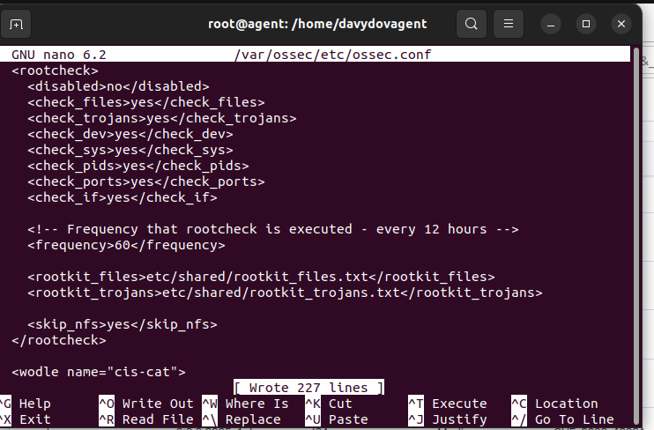

Рисунок 8.1 – Настройка частоты срабатывая рутчекера Перезапуск сервиса агента для применения изменений (рисунок 8.2).

Рисунок 8.2 – Перезапуск агента Эмуляция атаки представляет из себя следующий алгоритм:

* Клонирование репозитория с руткитом (рис. 8.3);
* Компиляция руткита;
* Загрузка руткита в ядро;
* Отправка сигнала KILL -63 со случайным PID для обнаружения руткита. Имитация атаки (рис. 8.4):



Рисунок 8.3 – Клонирование исходного кода руткита

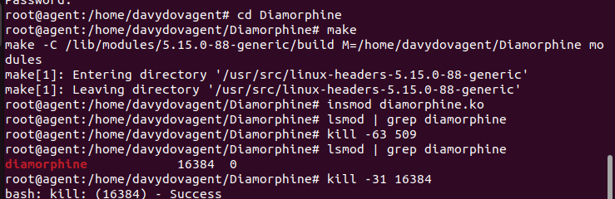

Рисунок 8.4 – Компиляция, загрузка руткита, который создает скрытый процесс Скроем процесс rsyslogd с помощью руткита. Для этого нужно отправить

сигнал KILL -31 с PID rsyslogd (рис. 8.5 (команды видно в 8.4)).

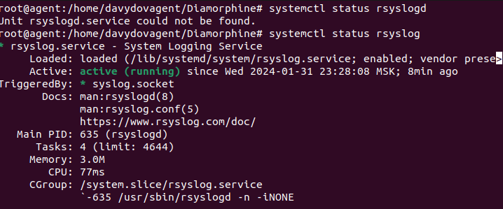

Рисунок 8.5 – Сокрытие процесса rsyslogd Посмотрим результат (рис. 8.6).

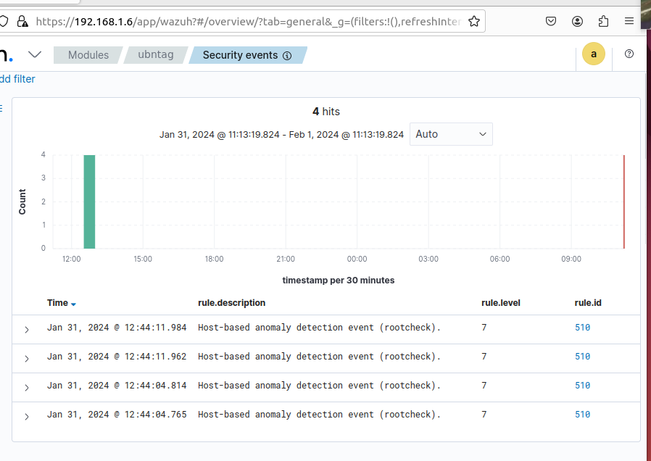

Рисунок 8.6 – Результат скрытого процесса

**Шаг 9. Создадим выявление sql иньекций Установим apache.**

Настройка выявления SQL-инъекций: Для этого установим Apache и настроим агент. Установка веб-сервера (рис. 9.1).

Рисунок 9.1 – Приветственное окно веб-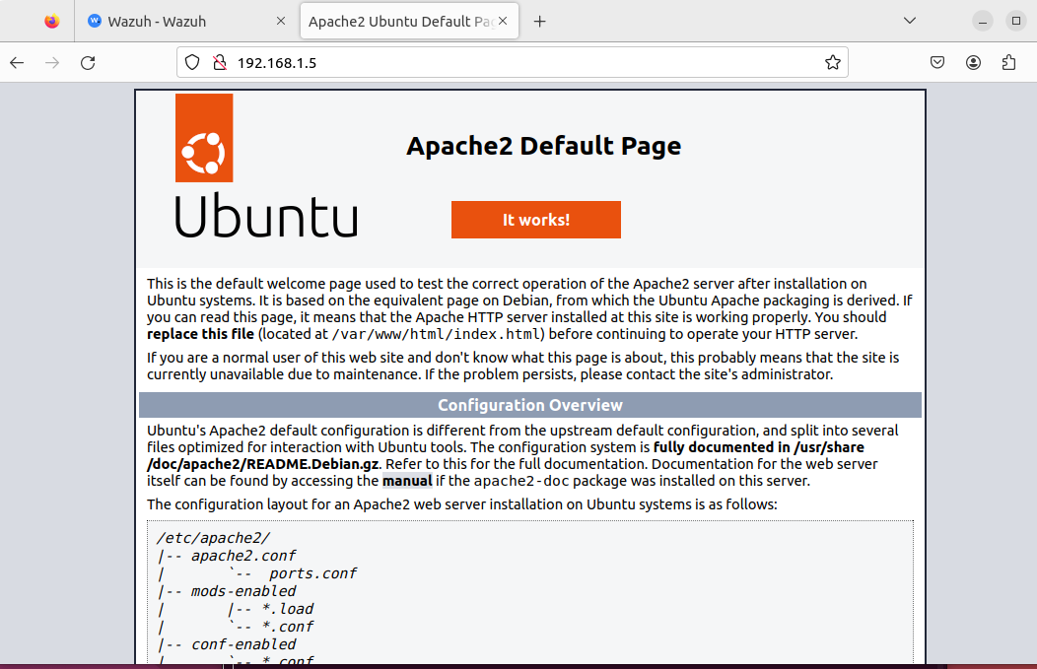сервера

Настройка конфигурационного файла агента для подключения веб- сервера к мониторингу. Добавим отслеживание apache (рис. 9.2).

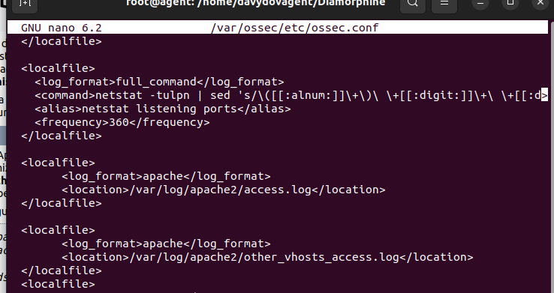

Рисунок 9.2 – Настройка конфига агента

Список команд: sudo apt install apache2 sudo ufw app list

sudo ufw allow 'Apache'

sudo systemctl status apache2 curl http://192.168.1.5

Сэмулируем атаку. Для этого выполним команду:

curl -XGET "http://<192.168.1.5>/users/?id=SELECT+*+FROM+users"; Посмотрим на sql иньекцию (рис. 9.3).

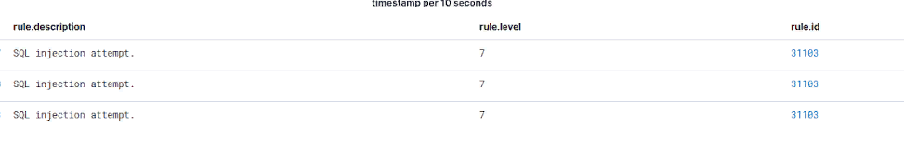Рисунок 9.3 – Результат

# Шаг 10. Настройка выявления web shell attack

Настройка выявления web shell attack может быть проведена следующими вариантами:

* Использование Integrity monitoring (FIM) для обнаружения создания и модификации web shell файлов.
* Использование своих правил Wazuh для обнаружения действий web shell.
* Использование мониторинга команд для отслеживания сетевых подключений и попыток атак.

# Заключение

В процессе выполнения данной работы был изучен функционал Wazuh, настроены и показаны механизмы его работы.